Зимние прогулки всегда приносят огромную радость детям.
Но зимнее время омрачает радость детей и родителей очень распространенными травмами. Обезопасить себя от неприятных последствий зимних прогулок помогут простые правила.
ОПАСНОСТИ,
ПОДСТЕРЕГАЮЩИЕ НАС ЗИМОЙ

Осторожно, сосульки!
Обратите внимание ребёнка на сосульки и горы снега, свешивающиеся с крыш домов. Расскажите, чем они опасны и почему такие места надо обходить стороной. Объясните ребенку, что ни в коем случае нельзя заходить в огражденные зоны.
Осторожно, гололед!
Учите детей, что ходить по обледеневшему тротуару нужно маленькими шажками, наступая на всю подошву. Старайтесь по возможности обходить скользкие места.
Особенно внимательно нужно зимой переходить дорогу — машина на скользкой дороге не сможет остановиться сразу!
Осторожно, мороз!
Несмотря на то, что прогулки на свежем воздухе очень полезны, всё же при очень низкой температуре воздухи (-15-20) лучше сократить или вовсе исключить прогулку с детьми в такие дни потому что высока вероятность обморожения.
Зимой к списку травм добавляется еще и риск «приклеиться». Постарайтесь доходчиво объяснить ребенку, что в мороз нельзя лизать языком и притрагиваться мокрыми руками к железным конструкциям, можно «приклеиться». Напомните, что не стоит проводить эксперименты.

Осторожно зимой на водоеме.
Не выходите с ребенком на заледеневшие водоемы! Особенно в период ледостава и ледохода. Но если же Вы попали на замёрзший водоём, а лед провалился — нужно громко звать на помощь и пытаться выбраться, наползая или накатываясь на край! Барахтаться нельзя! Если получилось выбраться, надо отползти или откатиться от края.

ЗИМНИЕ ЗАБАВЫ И БЕЗОПАСНОСТЬ

Не разрешайте детям играть у дороги. Учите детей, что нельзя выбегать на проезжую часть.
Нежелательно валяться и играть в сугробах, которые находятся, например, под окнами домов или около подъезда. И, конечно, не позволяйте прыгать в сугроб с высоты. Неизвестно, что таит в нем пушистый снежок ведь под свежевыпавшим снегом может быть все что угодно: разбитые бутылки, камень, либо проволока, может там оказаться и мусор, который кто-то не донес до мусорки – да все что угодно!
Объясните детям, что нельзя брать в рот снег, ледяные корочки, сосульки: в них много невидимой для глаз грязи и микробов, которые могут вызвать болезнь.
Игра в снежки, еще одна зимняя забава, которая может привести к неприятным последствиям (ссадинам и даже повреждениям глаз), поэтому задача взрослых убедить ребенка беречься от попадания снега в лицо и не бросать снежки с ледяной корочкой и обледенелыми кусочками снега в друзей, особенно в голову.
Вот основные правила безопасного поведения в зимнее время года, которые следует помнить взрослым и учить детей соблюдать их.

Катание на санках, ледянках,
тюбингах
Кататься на санках с горки – это старая русская забава. Но при этом ОООчень нужно соблюдать определённые правила:
- Объясните ребенку заранее, что на горке надо соблюдать дисциплину и последовательность на санках, ледянках, тюбингах
2. Вам необходимо самим убедиться в безопасности горки, поэтому перед катанием внимательно изучите местность. Спуск не должен выходить на проезжую часть, а малышей лучше катать с маленьких пологих снежных горок, причём в немноголюдных местах и при отсутствии деревьев, заборов и других препятствий.
3. Нельзя разрешать ребенку кататься на санках, ледянках, лежа на животе, он может повредить зубы или голову.
4. Кататься на санках, ледянках, стоя нельзя! Опасно привязывать санки, тюбинги друг к другу.
5. Перевозить ребёнка через дорогу можно
только в санках, которые толкаются перед
собой. Если у них имеется только веревка-буксир, то ребенка необходимо ссадить. Следует учесть, что по малоснежной дороге с
проплешинами асфальта санки едут медленно, поэтому будьте особенно бдительными.
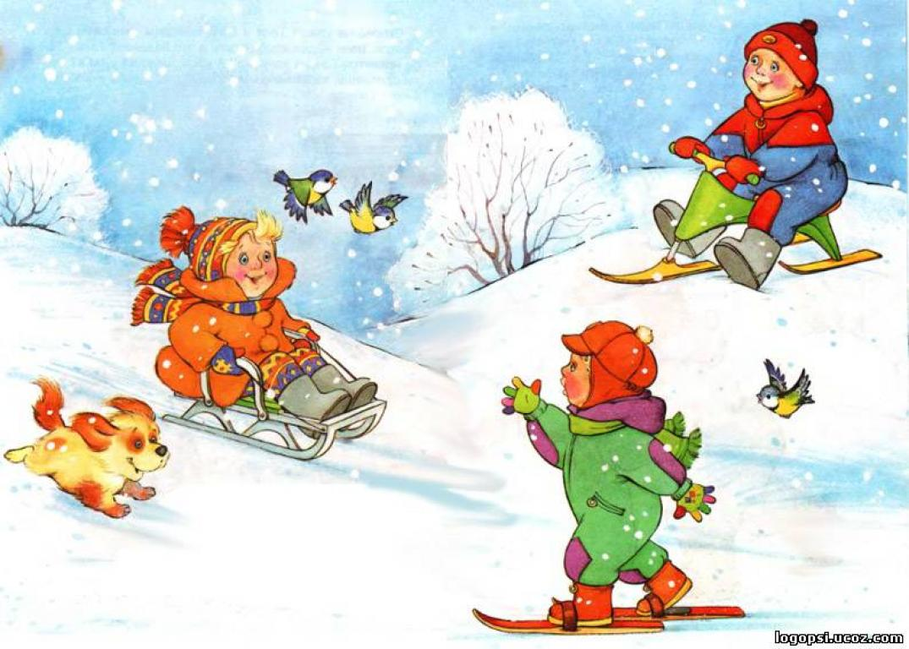
6. В настоящее время стало очень модно кататься на тюбингах. Но уже доказано, что это очень опасное средство для катания с горы, поэтому мы не рекомендуем использовать для детей тюбинги.

КАК И КОГДА ОБУЧАТЬ ДЕТЕЙ
БЕЗОПАСНОМУ ПОВЕДЕНИЮ?
1. «Курс безопасности» для ребёнка лучше начинать как можно раньше: всё, что мы познаём в раннем детстве, остаётся в нашей памяти на всю жизнь;
2. Регулярно проводите беседы, но без нотаций и бесконечных наставлений;
3. Очень важно, чтобы ребенок понял, почему нужно строго выполнять правила безопасности.
4. Ребёнок должен чётко усвоить, чего нельзя делать никогда.
5. Будьте для ребёнка образцом – не делайте для себя исключений.
6. Лучше ребёнку важную информацию предоставить в форме символов и образов, что отлично действует на подсознание.
7. Для обучения безопасности используйте все «подручные средства»: сказки, стихи, иллюстрации, мультфильмы; всякие, удобные для обучения, случаи, примеры из жизни.
Уважаемые родители! Помните о том, что формирование сознательного поведения – процесс длительный. Это сегодня ребенок всюду ходит за ручку с мамой, гуляет во дворе под присмотром взрослых, а завтра он станет самостоятельным. Многое зависит от вас.
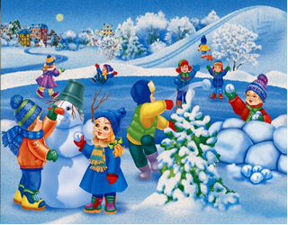
Многих серьезных травм можно избежать, если вы будете внимательно следить за своими детьми и заботиться, чтобы их окружение было безопасным!

Безопасный Новый год!

Помните!
Чтобы предотвратить несчастный случай, надо строго соблюдать правила пользования пиротехникой:
- Нельзя использовать пиротехнику в домах и
квартирах, на балконах, под низкими навесами и кронами деревьев. Пиротехнические игрушки, не просто горят, а ещё и разбрасывают искры в разные стороны. Это может вызвать пожар.
- Нельзя подходить ближе, чем на 15 метров, к
зажжённым фейерверкам.
- Нельзя направлять ракеты и петарды на людей.
- Нельзя бросать петарды под ноги людям и животным.
- Нельзя разбирать пиротехнические изделия и подвергать их механическим воздействиям.
- Необходимо хранить пиротехнические изделия в недоступном для детей месте, располагать их вдали от нагревательных приборов и применять их только по назначению
Чтобы праздник не был испорчен, нужно помнить и строго соблюдать правила пожарной безопасности:
Ёлка должна стоять подальше от батарей отопления, её нельзя украшать легковоспламеняющимися игрушками, горящими свечами.
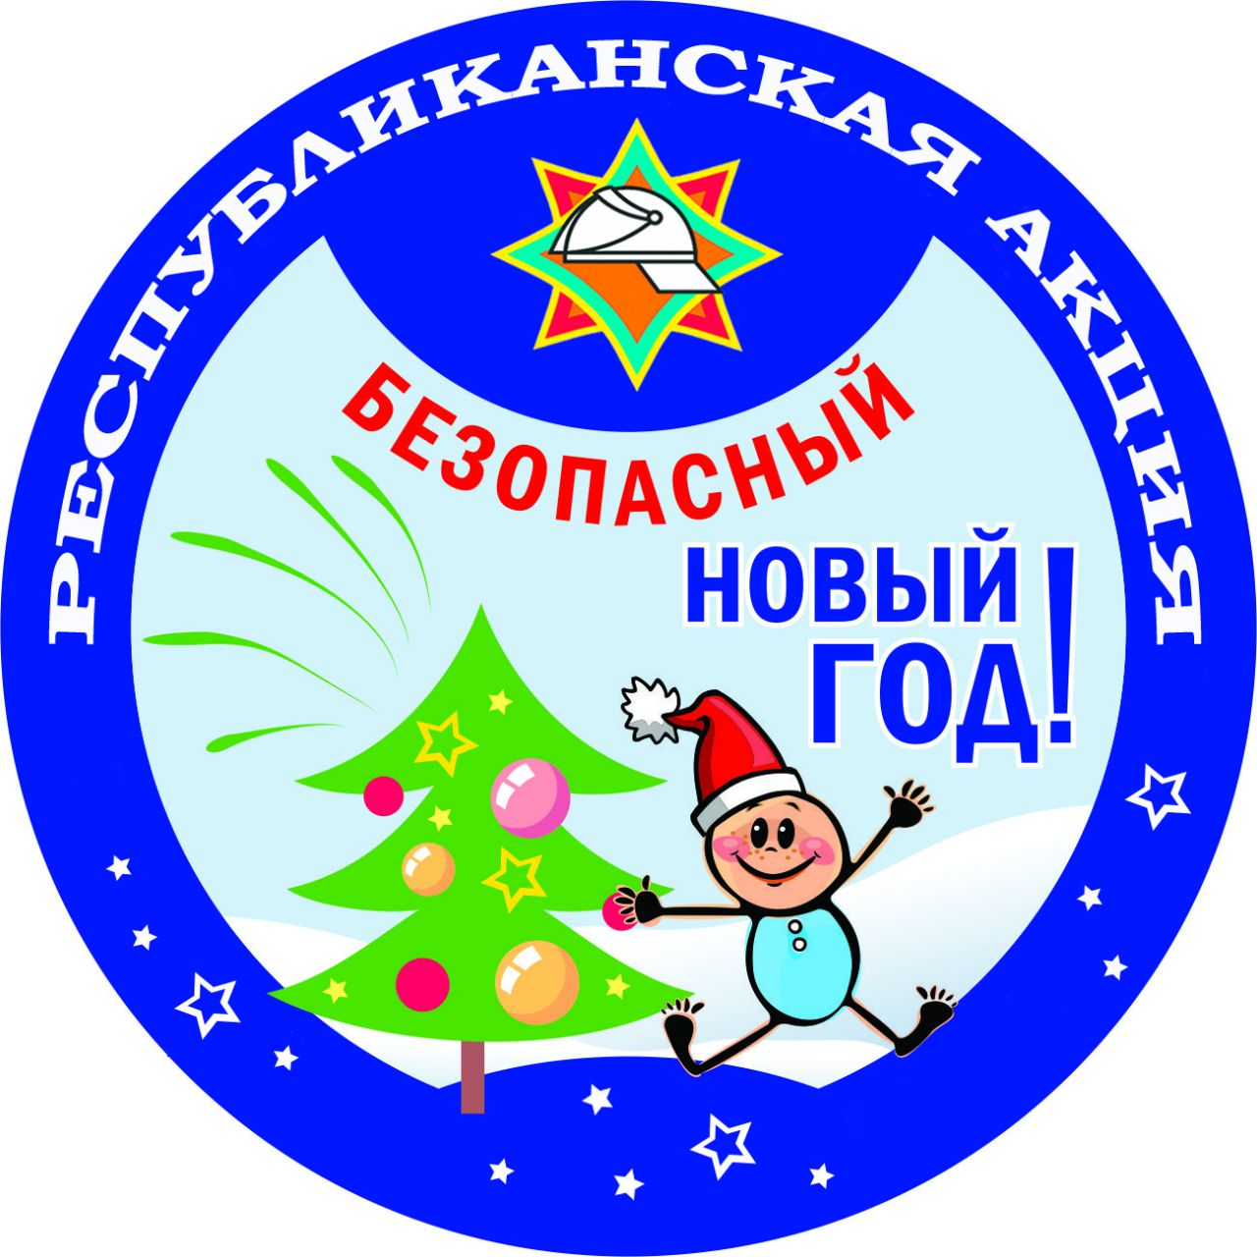
Электрические гирлянды также могут стать причиной пожара или поражения человека электрическим током, поэтому прежде чем повесить гирлянду, её нужно обязательно включить и проверить.

Государственное учреждение
образования
«Детский сад № 104 г. Витебска «Сказка»

«Безопасность
ребёнка
в зимний период»

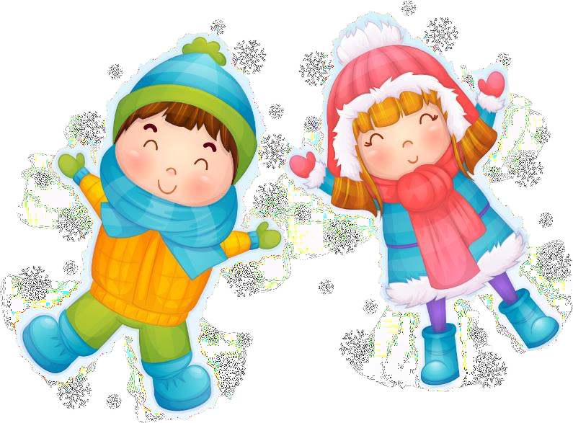

Витебск,
2024

